PROYECTO FINAL DEL CURSO HCI
Sistema de Portafolio Digital
Integrantes: [Nombre integrante 1], [Nombre integrante 2], [Nombre integrante 3]
Curso: Interacción Humano-Computador (HCI)
Fecha: 30 de junio de 2026

1. Introducción
Este documento presenta el desarrollo del Proyecto Final del curso de Interacción Humano-Computador (HCI): un sistema de Portafolio Digital grupal tipo bitácora, diseñado y construido aplicando principios de diseño de interfaces y Diseño Centrado en el Usuario (DCU).
El sistema permite a un grupo de 5 estudiantes registrar, organizar y visualizar las actividades, laboratorios y evidencias generadas a lo largo del curso. La información se organiza en dos niveles: primero por unidad temática y, dentro de cada unidad, en el material compartido por el profesor y en la bitácora individual de cada integrante del grupo. Todo el proceso de diseño partió de bocetos de baja fidelidad (wireframes) y de la identificación explícita del usuario y el contexto de uso, antes de pasar a la implementación funcional.

2. Objetivo del sistema
Brindar al estudiante una herramienta digital, propia y organizada, para documentar de manera continua su proceso de aprendizaje en el curso de HCI, evitando que las evidencias (capturas, reflexiones, entregas de laboratorio) queden dispersas en archivos sueltos, carpetas de descargas o conversaciones de chat.
El sistema busca resolver tres problemas concretos:
- Falta de un lugar único donde centralizar las evidencias del curso.
- Dificultad para encontrar y repasar actividades pasadas cuando no están organizadas por unidad.
- Ausencia de una vista clara del progreso (cuántas actividades se han registrado, en qué unidades hay vacíos).

3. Usuario objetivo
Un grupo de 5 estudiantes universitarios cursando la asignatura de Interacción Humano-Computador, que necesitan llevar, cada uno, una bitácora de evidencias de laboratorios, actividades y reflexiones a lo largo del semestre, dentro de un mismo sistema compartido por el grupo.
Perfil del usuario:
- Cinco integrantes con roles equivalentes, cada uno responsable de registrar su propio avance dentro de cada unidad.
- Usuario con conocimientos básicos de informática (no requiere conocimientos técnicos para usar el sistema).
- Accede principalmente desde un computador portátil durante o después de las clases/laboratorios.
- Necesita registrar información rápidamente, sin pasos innecesarios, entre una actividad y otra, y encontrar fácilmente su propia bitácora dentro de cada unidad sin mezclarla con la de sus compañeros.

4. Contexto de uso
El sistema se utiliza principalmente en dos momentos:
- Durante o inmediatamente después de cada laboratorio o actividad de clase, para registrar la evidencia mientras está fresca.
- Antes de una entrega o sustentación, para repasar y organizar el material acumulado por unidad.
Se ejecuta de forma local en el navegador del estudiante (sin necesidad de conexión a internet ni de un servidor), por lo que puede usarse en cualquier computador con un navegador moderno, dentro o fuera del salón de clase.

5. Requisitos funcionales
Funciones que el sistema debe ejecutar:
- Registrar actividades o evidencias, indicando título, sección, integrante responsable, tipo, fecha, descripción, etiquetas e imagen opcional.
- Organizar la información en secciones o unidades creadas por el propio usuario.
- Dentro de cada unidad, separar el material de clase compartido por el profesor de la bitácora individual de cada uno de los 5 integrantes del grupo.
- Visualizar el contenido almacenado en tres niveles: panel general (todas las unidades), vista de unidad (material + integrantes) y bitácora individual de un integrante dentro de una unidad.
- Agregar nuevas entradas y nuevas secciones.
- Editar entradas existentes.
- Eliminar entradas y secciones, con confirmación previa para prevenir borrados accidentales.
- Gestionar los integrantes del grupo: renombrarlos, agregarlos o eliminarlos, reasignando automáticamente sus entradas a “material de clase” si un integrante se elimina.
- Buscar entradas por título, descripción o etiquetas, mostrando a qué integrante (o al material de clase) pertenece cada resultado.
- Persistir la información entre sesiones (los datos no se pierden al cerrar el navegador).

6. Requisitos no funcionales
- Usabilidad: la interfaz debe permitir agregar una entrada en menos de 5 pasos, sin necesidad de manual.
- Consistencia visual: mismos componentes (tarjetas, botones, modales) en todas las vistas.
- Accesibilidad: contraste adecuado entre texto y fondo, etiquetas asociadas a cada campo de formulario, navegación con teclado (tecla Escape cierra ventanas modales).
- Rendimiento: la aplicación debe responder de forma inmediata (sin tiempos de carga perceptibles) al tratarse de una aplicación local.
- Portabilidad: debe funcionar en cualquier navegador moderno (Chrome, Edge, Firefox) sin instalación de software adicional.
- Prevención de errores: confirmación obligatoria antes de eliminar entradas o secciones.

7. Técnicas aplicadas
A continuación se describen las técnicas de HCI y DCU aplicadas durante el diseño y desarrollo, junto con la forma concreta en que se ejecutó cada una.

7.1 Diseño Centrado en el Usuario (DCU)
Se partió de la definición explícita del usuario objetivo y su contexto de uso (secciones 3 y 4) antes de tomar cualquier decisión de interfaz. Las funcionalidades mínimas (agregar, editar, eliminar, visualizar) se derivaron directamente de las tareas reales que el usuario objetivo necesita realizar durante el curso, en lugar de partir de una lista de funciones técnicas.

7.2 Wireframing (bocetos de baja fidelidad)
Antes de programar la interfaz final, se construyeron wireframes de baja fidelidad para las cuatro pantallas principales del sistema: panel general, vista de unidad (material de clase + integrantes), bitácora individual de un integrante, y formulario de nueva entrada. Estos bocetos se usaron para validar la ubicación de la navegación, la jerarquía de los elementos y el flujo (especialmente el paso de unidad a integrante) antes de invertir tiempo en la implementación visual definitiva. Los wireframes se incluyen en la sección 8.3 de este documento.

7.3 Heurísticas de usabilidad de Nielsen
Se aplicaron varias heurísticas de Nielsen de forma explícita en la interfaz:
- Visibilidad del estado del sistema: cada acción (agregar, editar, eliminar) muestra una notificación (toast) confirmando el resultado.
- Prevención de errores: el sistema pide confirmación antes de eliminar una entrada o una sección, y advierte si la sección contiene entradas que también se eliminarán.
- Consistencia y estándares: mismo patrón de tarjeta, mismo estilo de botones y modales en toda la aplicación.
- Reconocer antes que recordar: la navegación lateral siempre muestra las secciones disponibles, evitando que el usuario tenga que recordar nombres o IDs.
- Control y libertad del usuario: todos los modales se pueden cerrar con la tecla Escape, haciendo clic fuera del cuadro, o con el botón Cancelar.

7.4 Organización de la información (arquitectura de información)
Se definió un modelo de datos jerárquico de tres niveles: Unidad → Integrante → Entradas, más un contenedor paralelo de “material de clase” por unidad (contenido sin integrante asociado, correspondiente al profesor). Esta estructura refleja la forma natural en que un curso grupal se organiza: primero por unidad temática y, dentro de cada unidad, por la persona responsable del contenido. Se tradujo en una navegación de dos pasos: al entrar a una unidad el usuario ve primero el material de clase y una tarjeta por cada integrante; al seleccionar un integrante, entra a su bitácora individual dentro de esa unidad, con un breadcrumb para regresar sin perder el contexto.

7.5 Principios visuales (jerarquía, contraste y espaciado)
Se definió una paleta de colores con un color primario (azul) para acciones principales y elementos activos, un color de acento para resaltar tipos de contenido, y una escala de espaciado consistente de 8px para mantener orden visual. Los títulos de cada entrada usan mayor peso tipográfico que la descripción, estableciendo una jerarquía clara de lectura.

7.6 Pruebas de funcionamiento (validación)
Una vez implementado el sistema, se ejecutaron pruebas funcionales automatizadas que simulan las acciones del usuario (crear, editar, eliminar entradas y secciones, buscar contenido) para verificar que cada función definida en los requisitos funcionales se ejecuta y persiste correctamente.

8. Diseño de interfaz

8.1 Estructura visual
La interfaz se organiza en tres zonas fijas: un encabezado superior con el buscador y el botón principal de acción (+ Nueva entrada), un panel de navegación lateral con el listado de unidades y el acceso a “Gestionar integrantes”, y un área de contenido central cuyo contenido cambia según el nivel en el que se encuentre el usuario: panel general, vista de unidad (material + tarjetas de integrantes), bitácora individual de un integrante, o resultados de búsqueda.

8.2 Navegación
La navegación combina un nivel lateral persistente (las unidades, siempre visibles y accesibles con un clic) con un segundo nivel de profundización dentro de cada unidad: al entrar a una unidad, el usuario ve el material de clase y una tarjeta por cada uno de los 5 integrantes; al hacer clic en una tarjeta, entra a la bitácora individual de esa persona para esa unidad, con un breadcrumb (“← Unidad X / Nombre”) que permite regresar sin perder el lugar. El botón “+ Nueva sección” está siempre visible para crear nuevas unidades, y “Gestionar integrantes” permite renombrar, agregar o quitar integrantes desde cualquier pantalla.

8.3 Wireframes
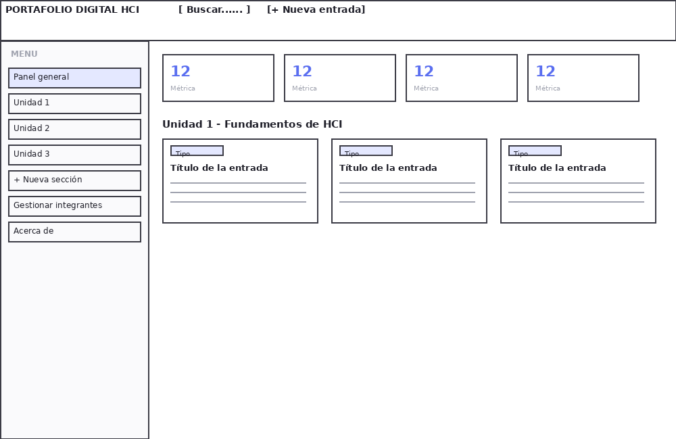
Figura 1. Wireframe de baja fidelidad — Panel general (dashboard).
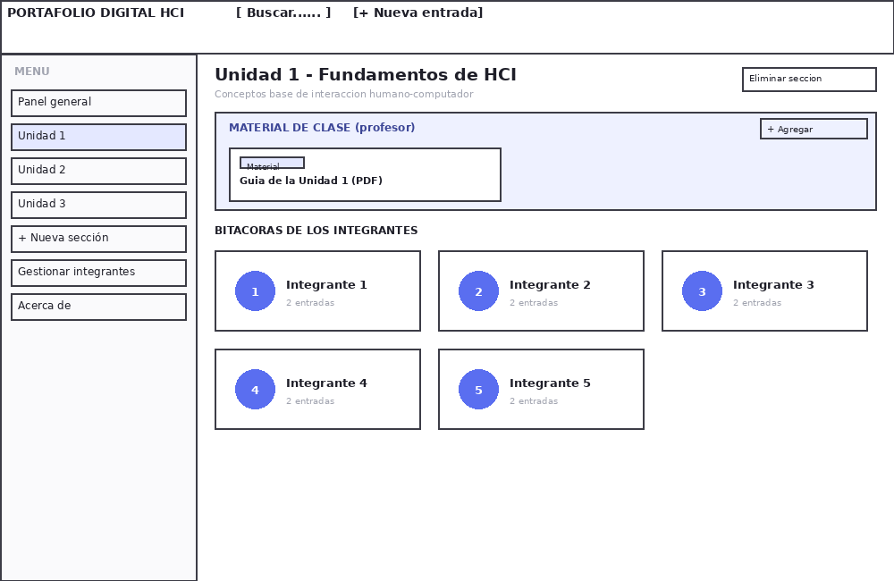
Figura 2. Wireframe de baja fidelidad — Vista de una unidad: material de clase + tarjetas de los 5 integrantes.
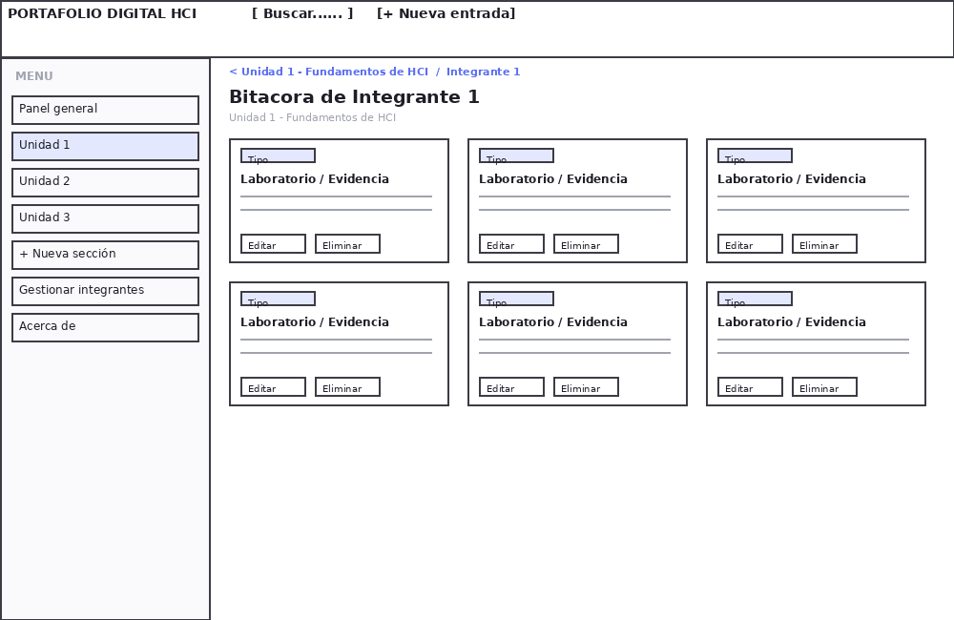
Figura 3. Wireframe de baja fidelidad — Bitácora individual de un integrante dentro de una unidad.
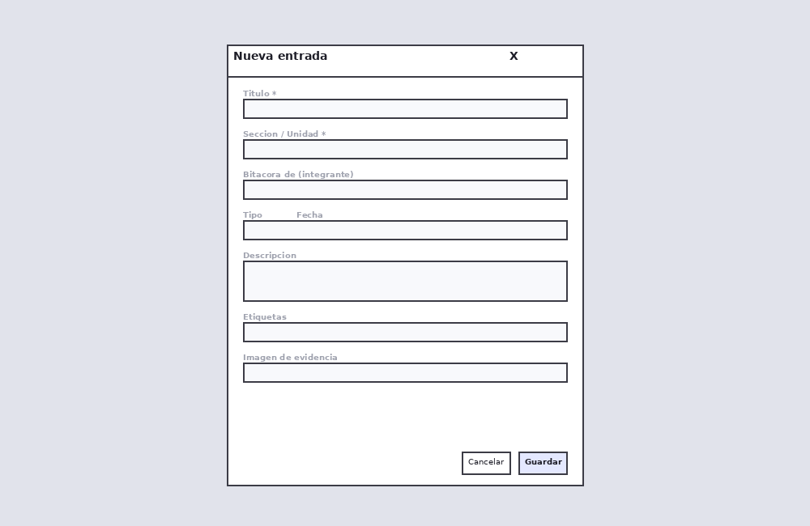
Figura 4. Wireframe de baja fidelidad — Formulario de nueva entrada.

9. Capturas del sistema
Esta sección debe completarse con capturas de pantalla reales del sistema en funcionamiento: panel general, vista de una unidad (material + integrantes), bitácora individual de un integrante, el formulario de nueva entrada y la confirmación de eliminación.
Para generarlas: ejecuten el sistema en VS Code siguiendo la guía de ejecución entregada junto con este documento, naveguen por cada vista, tomen una captura de pantalla (Win + Shift + S en Windows) y péguenla en esta sección reemplazando este texto.

10. Conclusiones
El desarrollo de este portafolio digital permitió aplicar de forma práctica el ciclo de Diseño Centrado en el Usuario: partir de la identificación del usuario y sus tareas reales, construir wireframes antes de programar, y validar el resultado contra los requisitos definidos al inicio.
Trabajar primero el boceto de baja fidelidad evitó decisiones de interfaz arbitrarias y ayudó a mantener la navegación simple. La aplicación de heurísticas de usabilidad (confirmaciones, retroalimentación inmediata, consistencia visual) hizo que el sistema fuera predecible de usar incluso sin instrucciones previas.
Como mejora futura, el sistema podría incorporar exportación del portafolio a PDF y sincronización en la nube para no depender únicamente del almacenamiento local del navegador.

